# Ejercitación

## ¿Que es un usuario root en Linux?

Descripción general. La raíz es el nombre de usuario o cuenta que de forma predeterminada tiene acceso a todos los comandos y archivos en Linux u otro sistema operativo similar a Unix. También se conoce como cuenta raíz, usuario raíz y superusuario.

## ¿Por qué ubuntu no me deja establecer la contraseña durante la instalación?

El objetivo es que no se opere desde la cuenta root, para minimizar los riesgos a la integridad del sistema. Lo que se utiliza es brindar permisos a cuentas de usuarios solamente en los casos en que sea necesario un nivel de permisos root.

The root user (or superuser) is a special user account that is present on all Linux and Unix-like systems. It has full access to every command and any resource on the system without any restrictions.

If you are coming to Ubuntu from another Linux distribution, you may wonder what the default root password is or how to change the root password. By default, in Ubuntu, the root user account is disabled for security reasons.

Ubuntu users are encouraged to perform system administrative tasks by granting sudo privileges to regular users. Sudo allows authorized users to run programs as another user, usually the root user.

The initial user created by the Ubuntu installer is already a member of the sudo group. The chances are that the user you are logged in as is already granted with administrative privileges.

To temporarily elevate root user privileges, run the command prefixed with [sudo](https://linuxize.com/post/sudo-command-in-linux/)

## **Investigar y establecer** una contraseña para el usuario root. La misma deberán establecerla dentro del sistema operativo instalado en la máquina virtual.

Uso de comando sudo su

## Hacer **captura de pantalla** del comando ejecutado y **pegarlo** en el documento.

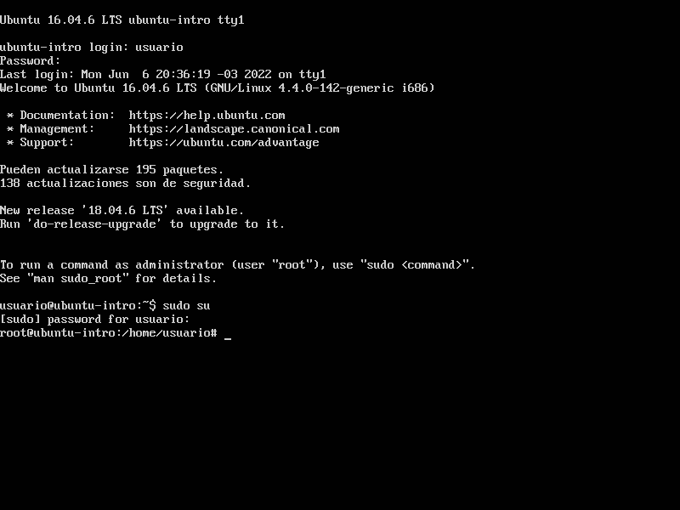

## Sobre la máquina virtual

* Crear una **carpeta** llamada segundaEntrega y un **archivo** llamado resuelto.
* Hacer captura de pantalla de los comandos anteriormente ejecutados.
* Ejecutar el comando pwd y hacer captura de pantalla.
* **Subir** el documento de manera individual en la mochila.

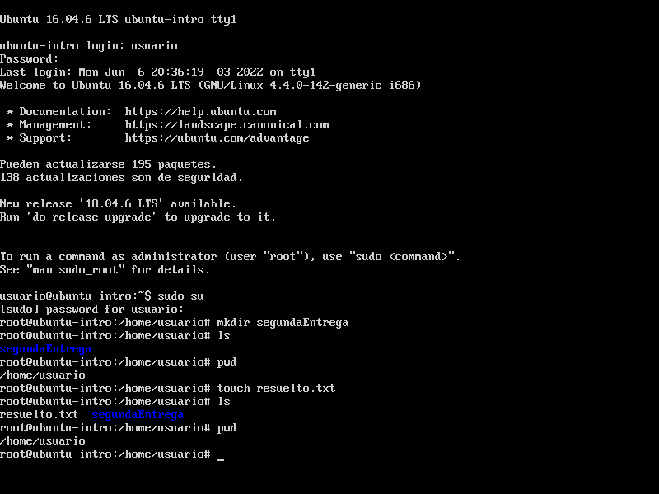

## Opcional:

* Escribir **en la terminal** el comando **apt install cowsay**.
* **Escribir en la terminal** el comando **cowsay “ Hola mundo “**.
* Escribir **en la terminal** el comando **sudo apt install fortune**
* Escribir en la terminal **fortune.**
* **fortune | cowsay**

